首页
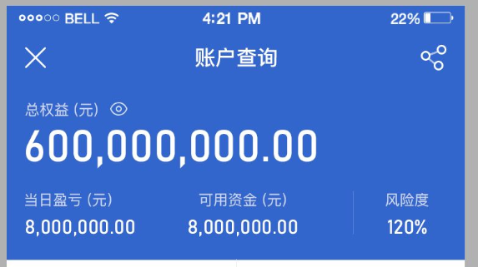
总权益：所选时间最新一笔数据的客户权益
当日盈亏：所选时间最新一笔数据的平仓盈亏+浮动盈亏-手续费
可用资金：所选时间最新一笔数据的可用资金
风险度：所选时间最新一笔数据的风险度

资金详情
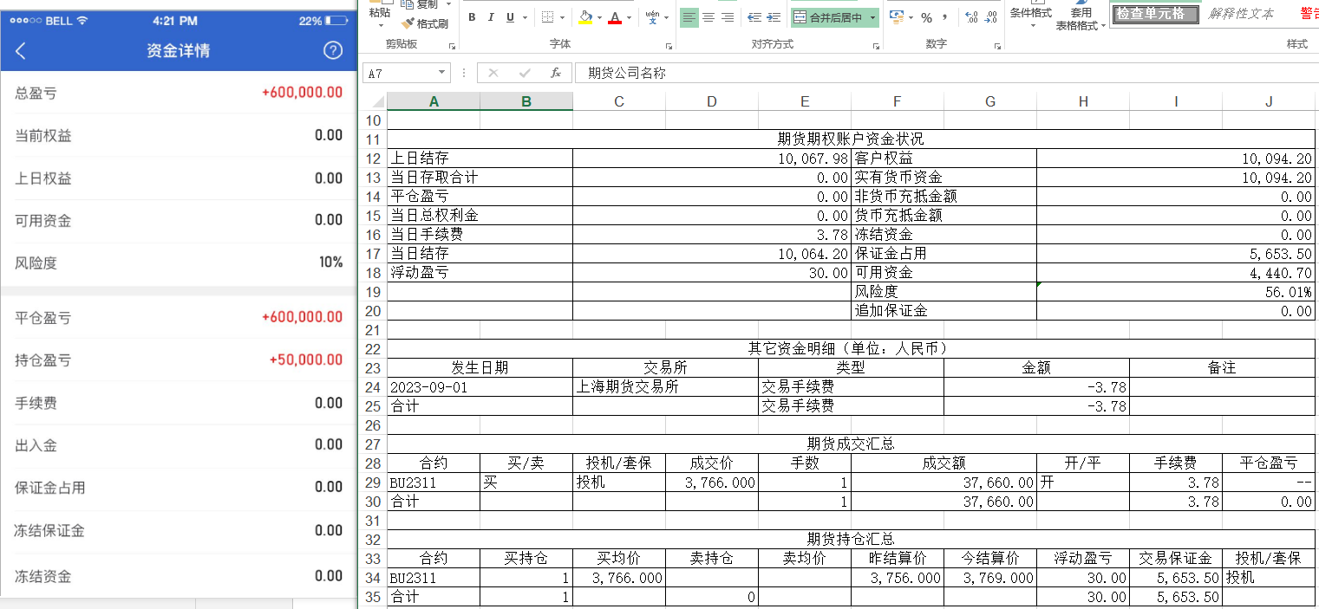
1：总盈亏：
所有时间内客户结算日报中取平仓盈亏合计+最新一日浮动盈亏合计-所有手续费和
2：当前权益：
最新一笔数据客户结算日报中取 客户权益
3: 上日权益（结存）：
最新一笔数据上日结存
4: 可用资金：
最新一笔数据客户结算日报中取 可用资金
5：风险度：
最新一笔数据日报中直接取 风险度
6：平仓盈亏
所选时间段内所有数据日报中直接取 平仓盈亏的合计
7：持仓盈亏
所选时间段内所有数据日报直接取 浮动盈亏的合计
8：手续费
所选时间区间内 日报中当日手续费的累加值
9：出入金
所选时间区间内 日报中当日存取合计的累加值
10：保证金占用
最新一笔数据日报中直接取保证金占用
11：冻结资金
最新一笔数据日报中直接取冻结资金

期权相关详情
1：权利金收入
所选时间区间 期权成交明细中,卖方向权利金的值相加
2：权利金支出
所选时间区间 期权成交明细中,买方向权利金的值相加
3：手续费
所选时间区间 期权成交明细中,手续费的值相加

交易统计、
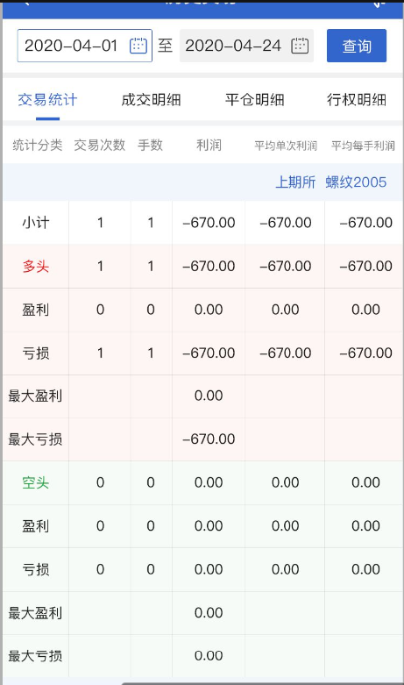
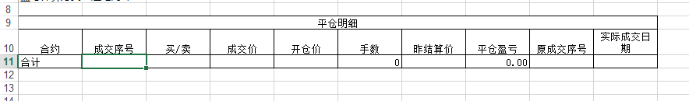
取所选时间区间内平仓明细中的数据，并根据相同合约的相同买/卖（卖平仓是多头，买平仓是空头）进行数据合并，
统计 | 交易次数 | 手数 | 利润 | 平均单次利润 | 平均每手利润
小计 | 同一合约，所有数据条数 | 所有数据手数的累加值 | 平仓盈亏字段的和 | 利润/交易次数 | 利润/手数
多头 | 同一合约，卖方向的数据条数 | 同一合约，卖方向的数据手数的累加值 | 同一合约，卖方向的数据手数的累加值 | 利润/交易次数 | 利润/手数
盈利 | 多头平仓盈亏值为正数的数据条数 | 多头平仓盈亏值为正数的手数的累加值 | 多头平仓盈亏值为正数字段的和 | 利润/交易次数 | 利润/手数
亏损 | 多头平仓盈亏值为负数的数据条数 | 多头平仓盈亏值为负数的手数的累加值 | 多头平仓盈亏值为负数字段的和 | 利润/交易次数 | 利润/交易次数
最大盈利 |  |  | 多头平仓盈亏值为正数的数据中最大值
最大亏损 |  |  | 多头平仓盈亏值为负数的数据中最大值
空头 | 同一合约，买方向的数据条数 | 同一合约，买方向的数据手数的累加值 | 同一合约，买方向的数据手数的累加值 | 利润/交易次数 | 利润/手数
盈利 | 空头平仓盈亏值为正数的数据条数 | 空头平仓盈亏值为正数的手数的累加值 | 空头平仓盈亏值为正数字段的和 | 利润/交易次数 | 利润/手数
亏损 | 空头平仓盈亏值为负数的数据条数 | 空头平仓盈亏值为负数的手数的累加值 | 空头平仓盈亏值为负数字段的和 | 利润/交易次数 | 利润/交易次数
最大盈利 |  |  | 空头平仓盈亏值为正数的数据中最大值
最大亏损 |  |  | 空头平仓盈亏值为负数的数据中最大值

成交明细（需要注意，方向字段中原数据给的是买/卖，合约号）
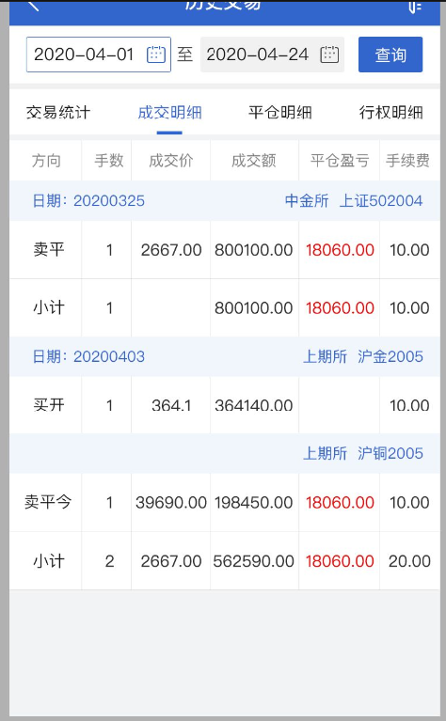
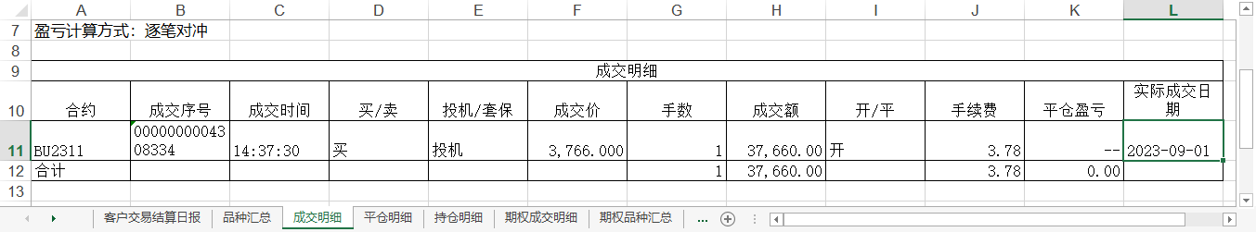
1:日期：
成交明细中实际成交日期
2：交易所：
根据合约自行匹配
3：产品名：
根据合约自行匹配
4：方向：
成交明细中的买/卖 开/平
5：手数：成交明细中的手数
6：成交价
成交明细中的成交价
7：平仓盈亏
成交明细中的平仓盈亏
8：手续费
成交明细中的手续费

平仓明细
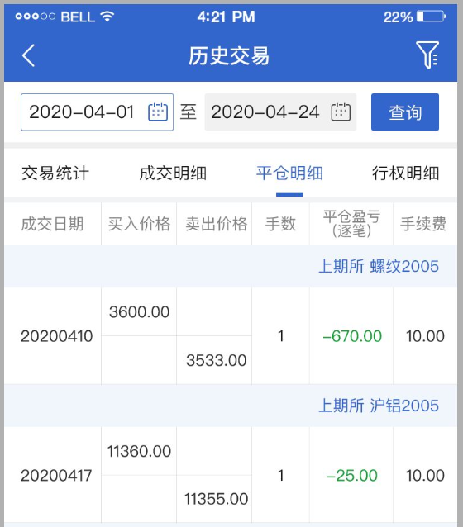
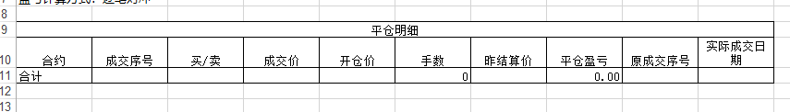1：日期：
平仓明细中 实际成交日期，
2：买入价格
平仓明细中，开仓价格
3：卖出价格
平仓明细中，成交价格
4：手数
平仓明细中 手数的值
5：逐笔平仓盈亏
平仓盈亏的值
6：手续费
平仓明细中的手续费

期权交易
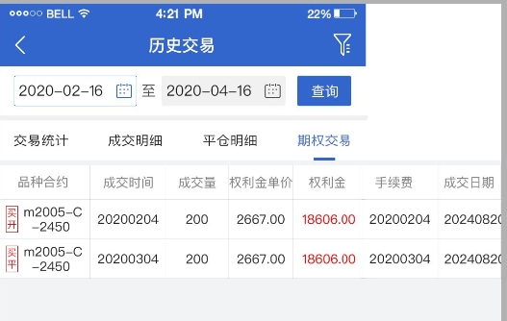

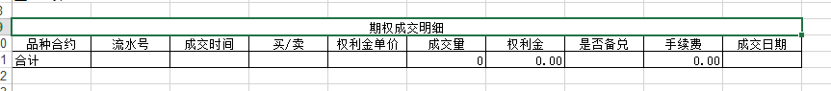
1：品种合约
期权成交明细中品种合约 买/卖
2：成交时间
期权成交明细中成交时间
3：成交量
期权成交明细中成交量
4： 权利金单价
期权成交明细中权利金单价
5： 权利金
期权成交明细中权利金
6： 手续费
期权成交明细中手续费
7： 成交日期
期权成交明细中成交日期

盯市盈亏曲线图
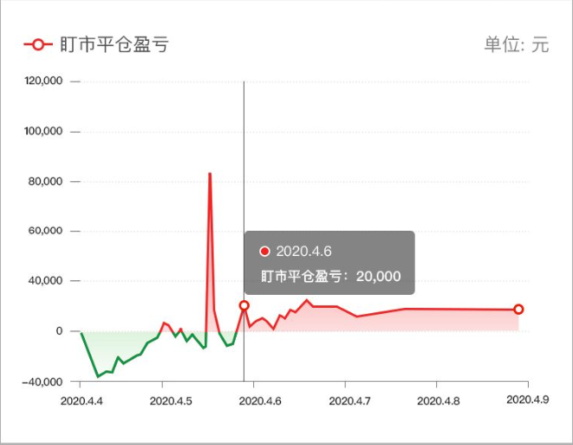
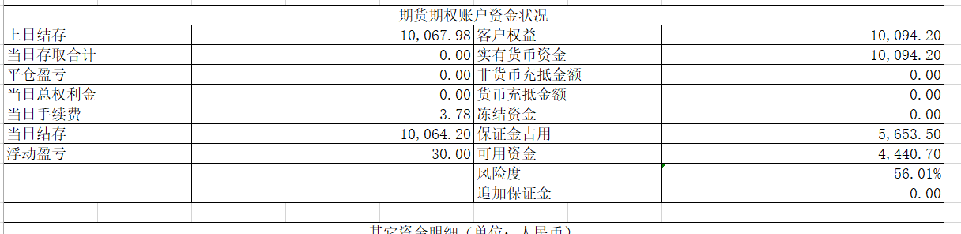
所选时间区间内，从起始日开始对平仓盈亏进行累加.
比如4.1 号是4.1号的平仓盈亏
4.2号是4.1 4.2两日的平仓盈亏的和 进行展示。

收益柱状图
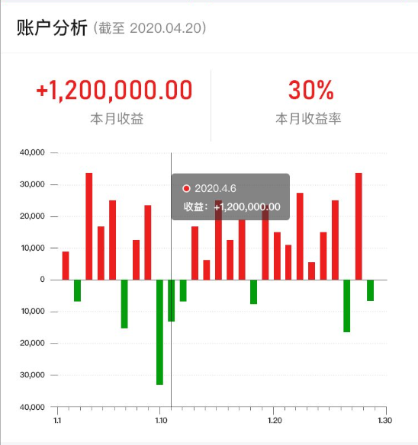
每日数据：取所选时间内的每日的平仓盈亏+浮动盈亏-手续费
本月收益：所选时间内 每日数据的平仓盈亏+最新一日浮动盈亏-手续费总计
本月收益率：本月收益/所选时间内第一天的客户权益。

资金曲线
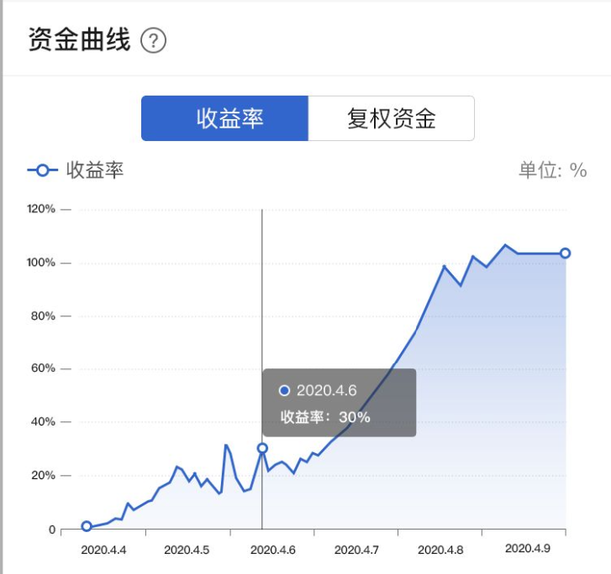
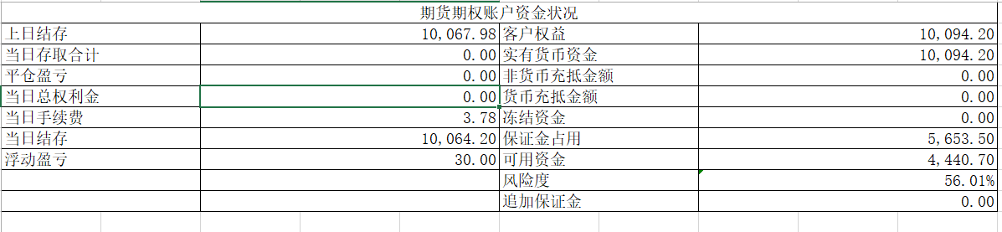
1：收益率
横坐标日期之前所有日期内的平仓盈亏和+当日浮动盈亏-手续费的和 除以 第一日的客户权益。

各品种收益贡献
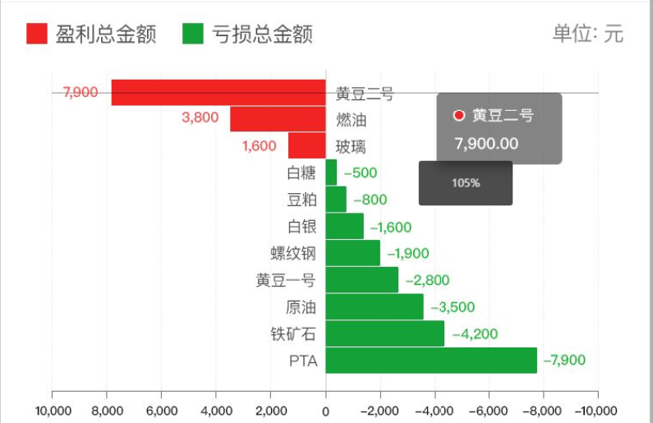
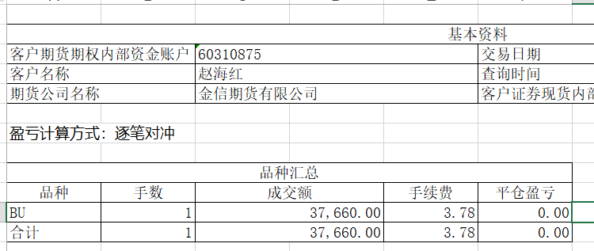
1：根据所选时间段内的品种汇总数据，对相同合约进行数据合并，得出每个合约的平仓盈亏总值-手续费的总值，来渲染数据
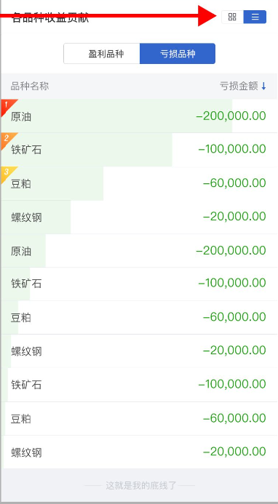
1：根据所选时间段内的品种汇总数据，对相同合约进行数据合并，得出每个合约的平仓盈亏总值，来渲染数据

2：需要基于品种汇总中的的平仓盈亏来进行价格排序！并取出金额为负数的数据。

